اتجاه القبلة في منزلك وعملك

سبحان الله والحمد لله ولا إله إلا الله والله أكبر

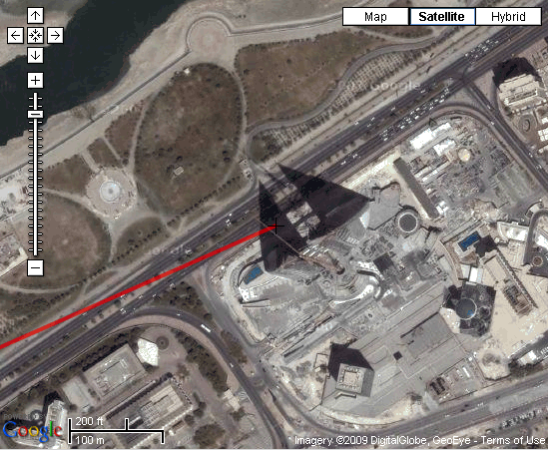

الخطوات:

1. أدخل على الموقع http://www.qiblalocator.com
2. هذا الموقع يحتاج نسخة متقدمة من برنامج إنترنت إكسبلورر أو برنامج موزيللا للتصفح.
3. أختر Satellite لكي ترى الأماكن الفعلية مثلما ترى برنامج Google Earth.
4. ادخل اسم المدينة بالعربي او بالانجليزي واضغط انتر او كلمة Locate
4. حدد موقع منزلك أو المكان الذي تتواجد فيه.
5. ستجد علامة + في منتصف الصفحة ضع منزلك في منتصف العلامة.
6. ستجد خط أحمر بداية من العلامة + و نهايته عند الكعبة.
7. اتجاه هذا الخط هو إتجاه القبلة.

من فضلك ساعد في نشر هذه الرسالة فهناك الكثير حول العالم يحتاجون لمعرفة الإتجاة الصحيح للقبلة .

